Version : 2023.01
Dernière mise-à-jour :

LDF702 - Installation du Chef Infra Server et du Chef Workstation

Contenu du Module
- LDF702 - Chef Infra Server et Chef Workstation
  - Contenu du Module
  - Infrastructure
  - LAB #1 - Installer et Configurer Chef Infra Server
    - 1.1 - Presentation
    - 1.2 - Installation
    - 1.3 - Configuration
    - 1.4 - Installation et Configuration de l'Interface Web
  - LAB #2 - Installer et Configurer Chef Workstation
    - 2.1 - Présentation
    - 2.2 - Installation
    - 2.3 - Configuration

Infrastructure
L'infrastructure utilisée dans ce module est la suivante.
Type Machine | FQDN | IP | OS | Version | CPUs | RAM (Mo) | HDD (Go) | User | MdP | MdP root
VM | chefserver.ittraining.loc | 10.0.2.110 | Ubuntu | 18.04.6 LTS | 8 | 8192 | 50 | trainee | trainee | S/O
VM | workstation.ittraining.loc | 10.0.2.111 | Ubuntu | 18.04.6 LTS | 8 | 8192 | 50 | trainee | trainee | S/O

LAB #1 - Installer et Configurer Chef Infra Server

1.1 - Présentation
Rappelez-vous que Chef supporte de multiples OS en tant que clients :
- Red Hat,
- CentOS,
- Ubuntu,
- Oracle Linux,
- MacOS™,
- AIX™,
- Solaris™,
- Windows™.
Le Chef Infra Server nécessite une des distributions Linux suivantes :
- Red Hat Enterprise Server / CentOS versions 6 ou 7,
- SUSE Linux Enterprise Server versions 11 ou 12,
- Ubuntu Linux versions, 14.04, 16.04 ou 18.04.
Important - Notez que Chef Infra Server ne peut pas être installé sur Windows™.
La configuation minimale de Chef Infra Server est :
- architecture 64 bits,
- les ports 80 et 443 doivent être ouverts,
- serveur NTP installé,
- 4 coeurs physiques ou virtuels,
- 4 - 8 Go de RAM,
- 5 Go d'espace disque dans /var,
- 5 Go d'espace disque dans /opt.

1.2 - Installation
Connectez-vous ensuite à votre VM ChefServer_10.0.2.110_SSH :
Devenez l'utilisateur root :
trainee@chefserver:~$ sudo su -
[sudo] password for trainee: trainee
Installez le paquet curl :
root@chefserver:~# apt update
...
root@chefserver:~# apt install curl -y
...
Créez maintenant deux répertoires à la racine du filesystem :
root@chefserver:~# mkdir /key
root@chefserver:~# mkdir /downloads
Téléchargez le paquet chef-server-core_13.0.17-1_amd64.deb vers le répertoire /downloads :
root@chefserver:~# wget -nv -P /downloads https://packages.chef.io/files/stable/chef-server/13.0.17/ubuntu/18.04/chef-server-core_13.0.17-1_amd64.deb
2023-10-30 13:16:56 URL:https://packages.chef.io/files/stable/chef-server/13.0.17/ubuntu/18.04/chef-server-core_13.0.17-1_amd64.deb [252269838/252269838] -> "/downloads/chef-server-core_13.0.17-1_amd64.deb" [1]
Installez le paquet chef-server-core_13.0.17-1_amd64.deb :
root@chefserver:~# dpkg -i /downloads/chef-server-core_13.0.17-1_amd64.deb
Selecting previously unselected package chef-server-core.
(Reading database ... 184142 files and directories currently installed.)
Preparing to unpack .../chef-server-core_13.0.17-1_amd64.deb ...
Unpacking chef-server-core (13.0.17-1) ...
Setting up chef-server-core (13.0.17-1) ...

1.3 - Configuration
Utilisez la commande chef-server-ctl reconfigure pour procéder à une configuration initiale de Chef Infra Server :
root@chefserver:~# chef-server-ctl reconfigure
...
Running handlers:
Running handlers complete
Chef Infra Client finished, 482/1028 resources updated in 05 minutes 44 seconds
Chef Server Reconfigured!
En utilisant la commande curl, vérifiez que Chef Infra Server est démarré :
root@chefserver:~# curl -D - http://localhost:8000/_status | grep "200 OK"
% Total % Received % Xferd Average Speed Time Time Time Current
Dload Upload Total Spent Left Speed
100 483 100 483 0 0 HTTP/1.1 200 OK
6616 0 --:--:-- --:--:-- --:--:-- 6616
Créez maintenant l'utilisateur chefadmin ayant un mot de passe fenestros :
root@chefserver:~# chef-server-ctl user-create chefadmin Chef Admin infos@ittraining.team fenestros --filename /key/chefadmin.pem
Important - Remplacez l'adresse email infos@ittraining.team avec votre adresse email.
Créez ensuite l'organisation chefacademy associée à l'utilisateur chefadmin :
root@chefserver:~# chef-server-ctl org-create chefacademy "Chef Academy." --association_user chefadmin --filename /key/chefacademy.pem
Vérifiez que tous les services sont en cours de fonctionnement :
root@chefserver:~# chef-server-ctl service-list
bookshelf*
nginx*
oc_bifrost*
oc_id*
opscode-erchef*
opscode-expander*
opscode-solr4*
postgresql*
rabbitmq*
redis_lb*
Important - Le caractère * indique que le service fonctionne.

1.4 - Installation et Configuration de l'Interface Web
L'interface web de Chef Infra Server nécessite l'installation de chef-manage :
root@chefserver:~# chef-server-ctl install chef-manage
Starting Chef Infra Client, version 15.0.300
resolving cookbooks for run list: ["private-chef::add_ons_wrapper"]
Synchronizing Cookbooks:
- private-chef (0.1.1)
- runit (5.1.1)
- enterprise (0.15.1)
- yum-epel (3.3.0)
- packagecloud (1.0.1)
Installing Cookbook Gems:
Compiling Cookbooks...
Converging 4 resources
Recipe: private-chef::add_ons_wrapper
* ruby_block[addon_install_notification_chef-manage] action nothing (skipped due to action :nothing)
* remote_file[/var/opt/opscode/local-mode-cache/chef-manage_3.3.66-1_amd64.deb] action create
- create new file /var/opt/opscode/local-mode-cache/chef-manage_3.3.66-1_amd64.deb
- update content in file /var/opt/opscode/local-mode-cache/chef-manage_3.3.66-1_amd64.deb from none to 9713b2
(file sizes exceed 10000000 bytes, diff output suppressed)
* ruby_block[locate_addon_package_chef-manage] action run
- execute the ruby block locate_addon_package_chef-manage
* apt_package[chef-manage] action install
- install version 3.3.66-1 of package chef-manage
* ruby_block[addon_install_notification_chef-manage] action run
- execute the ruby block addon_install_notification_chef-manage
Running handlers:
-- Installed Add-On Package: chef-manage
- #<Class:0x0000000004db2ed8>::AddonInstallHandler
Running handlers complete
Chef Infra Client finished, 4/5 resources updated in 47 seconds
Reconfigurez Chef Infra Server pour prendre en compte l'installation précédente :
root@chefserver:~# chef-server-ctl reconfigure
...
Running handlers:
Running handlers complete
Chef Infra Client finished, 52/553 resources updated in 01 minutes 03 seconds
Chef Server Reconfigured!
Procédez ensuite à la configuration de chef-manage :
root@chefserver:~# chef-manage-ctl reconfigure
...
Infra Phase complete, 97/273 resources updated in 38 seconds
[2023-10-30T13:40:51+01:00] WARN: This release of Chef Infra Client became end of life (EOL) on May 1st 2023. Please update to a supported release to receive new features, bug fixes, and security updates.
chef-manage Reconfigured!
Connectez-vous ensuite à votre VM ChefServer_10.0.2.110_VNC.
Ouvrez le navigateur Web et naviguez à l'adresse 10.0.2.110. Acceptez ensuite le certificat :
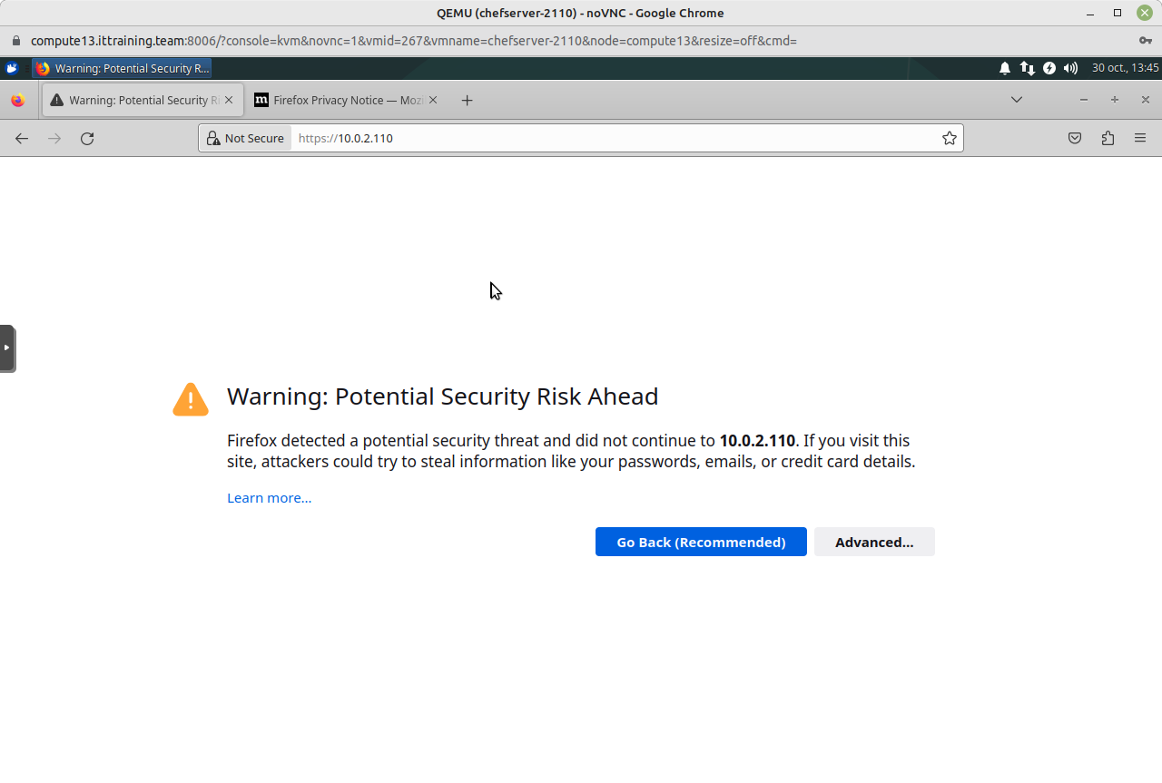
Vous obtiendrez :
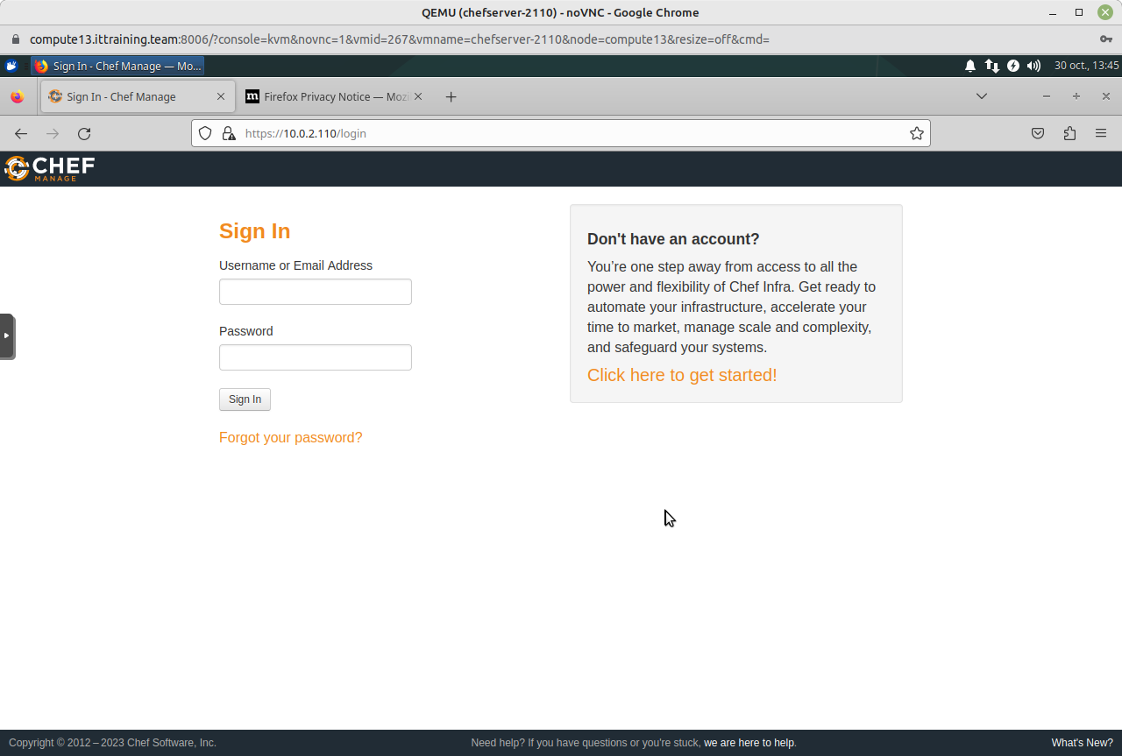
Renseignez l'utilisateur chefadmin et le mot de passe fenestros puis cliquez sur le bouton Sign In :
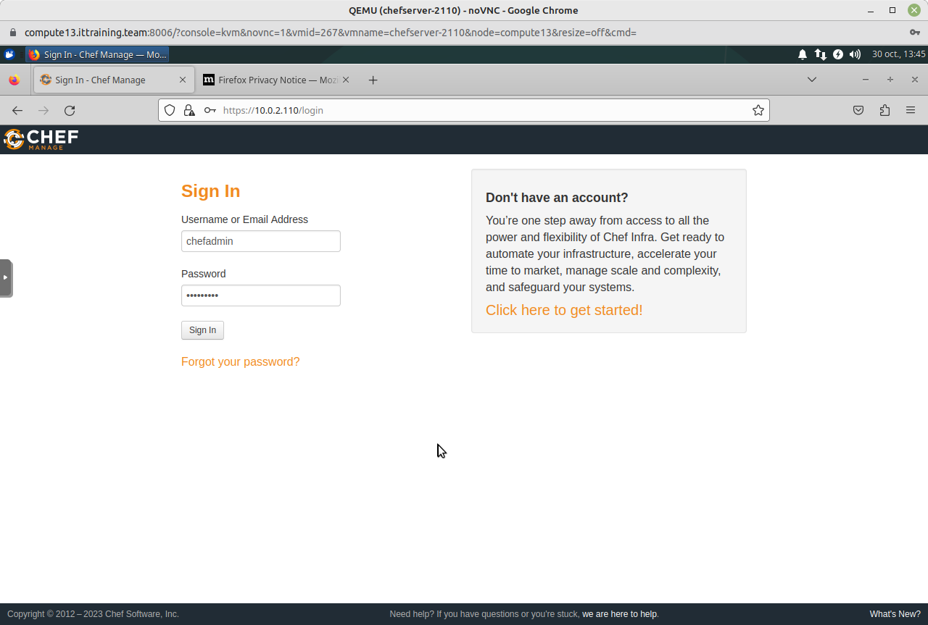
Vous obtiendrez :
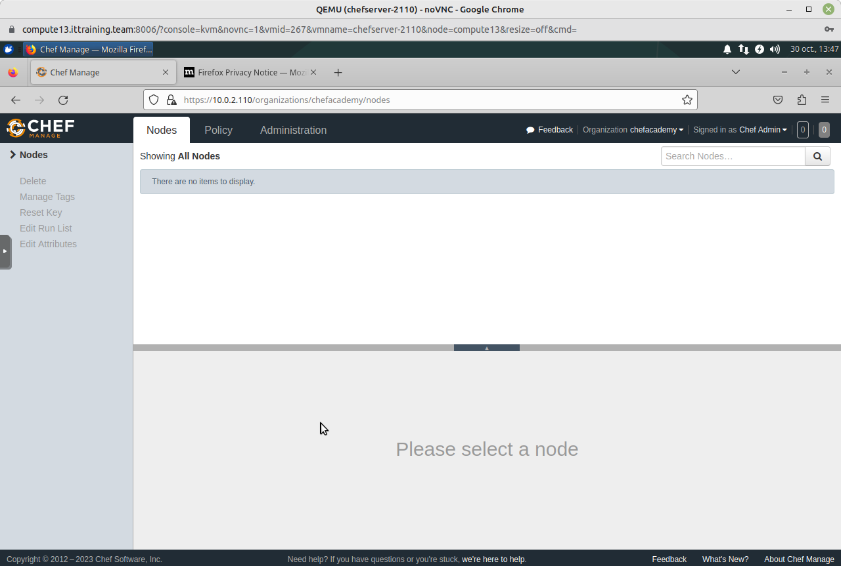
Important - Notez que pour l'instant aucun nœud ne soit renseigné.

LAB #2 - Installer et Configurer Chef Workstation

2.1 - Présentation
Rappelez-vous que Chef Workstation contient les exécutables suivantes :
- ChefDK
- Chef-run
- Chef Infra Client
- Chef-repo
La configuation minimale de Chef Workstation est :
- 4 Go de RAM
- 4 Go d'espace disque
La configuation recommendée de Chef Workstation est :
- 4 Go de RAM
- 8 Go d'espace disque

2.2 - Installation et Configuration
Connectez-vous ensuite à votre VM ChefServer_10.0.2.110_SSH.
Connectez-vous à votre Chef Workstation à partir de votre Chef Infra Server en utilisant l'IP associée à votre numéro de stagiaire :
root@chefserver:/key# ssh -l trainee 10.0.2.111
trainee@10.0.2.111's password:
Welcome to Ubuntu 18.04.6 LTS (GNU/Linux 5.4.0-150-generic x86_64)
* Documentation: https://help.ubuntu.com
* Management: https://landscape.canonical.com
* Support: https://ubuntu.com/advantage
Expanded Security Maintenance for Infrastructure is not enabled.
0 updates can be applied immediately.
Enable ESM Infra to receive additional future security updates.
See https://ubuntu.com/esm or run: sudo pro status
New release '20.04.6 LTS' available.
Run 'do-release-upgrade' to upgrade to it.
Your Hardware Enablement Stack (HWE) is supported until April 2023.
Last login: Mon Oct 30 14:39:59 2023 from 10.0.2.110
Créez le répertoire /downloads :
trainee@workstation:~$ sudo su -
[sudo] password for trainee: trainee
root@workstation:~# mkdir /downloads
Téléchargez le paquet chef-workstation_0.14.16-1_amd64.deb vers le répertoire /downloads :
root@workstation:~# wget -nv -P /downloads https://packages.chef.io/files/stable/chef-workstation/0.14.16/ubuntu/18.04/chef-workstation_0.14.16-1_amd64.deb
2023-10-30 15:00:10 URL:https://packages.chef.io/files/stable/chef-workstation/0.14.16/ubuntu/18.04/chef-workstation_0.14.16-1_amd64.deb [152223072/152223072] -> "/downloads/chef-workstation_0.14.16-1_amd64.deb" [1]
Installez le paquet chef-workstation_0.14.16-1_amd64.deb :
root@workstation:~# dpkg -i /downloads/chef-workstation_0.14.16-1_amd64.deb
Selecting previously unselected package chef-workstation.
(Reading database ... 184129 files and directories currently installed.)
Preparing to unpack .../chef-workstation_0.14.16-1_amd64.deb ...
Unpacking chef-workstation (0.14.16-1) ...
Setting up chef-workstation (0.14.16-1) ...
The Chef Workstation App is available for you to try.
Launch the App by running 'chef-workstation-app'.
The App will then be available in the system tray.
Thank you for installing Chef Workstation!
You can find some tips on getting started at https://chef.sh/
Configurez Ruby :
root@workstation:~# which ruby
root@workstation:~# eval "$(chef shell-init bash)"
root@workstation:~# echo 'eval "$(chef shell-init bash)"' >> ~/.bash_profile
root@workstation:~# chef shell-init bash
export PATH="/opt/chef-workstation/bin:/root/.chefdk/gem/ruby/2.6.0/bin:/opt/chef-workstation/embedded/bin:/opt/chef-workstation/bin:/root/.chefdk/gem/ruby/2.6.0/bin:/opt/chef-workstation/embedded/bin:/usr/local/sbin:/usr/local/bin:/usr/sbin:/usr/bin:/sbin:/bin:/usr/games:/usr/local/games:/snap/bin:/opt/chef-workstation/gitbin:/opt/chef-workstation/gitbin"
export GEM_ROOT="/opt/chef-workstation/embedded/lib/ruby/gems/2.6.0"
export GEM_HOME="/root/.chefdk/gem/ruby/2.6.0"
export GEM_PATH="/root/.chefdk/gem/ruby/2.6.0:/opt/chef-workstation/embedded/lib/ruby/gems/2.6.0"
_chef_comp() {
local COMMANDS="exec env gem generate shell-init install update push push-archive show-policy diff export clean-policy-revisions clean-policy-cookbooks delete-policy-group delete-policy undelete describe-cookbook provision"
COMPREPLY=($(compgen -W "$COMMANDS" -- ${COMP_WORDS[COMP_CWORD]} ))
}
complete -F _chef_comp chef
root@workstation:~# which ruby
/opt/chef-workstation/embedded/bin/ruby
Connectez-vous ensuite à votre VM ChefServer_10.0.2.110_VNC.
Ouvrez le navigateur Web et naviguez à l'adresse 10.0.2.110 :
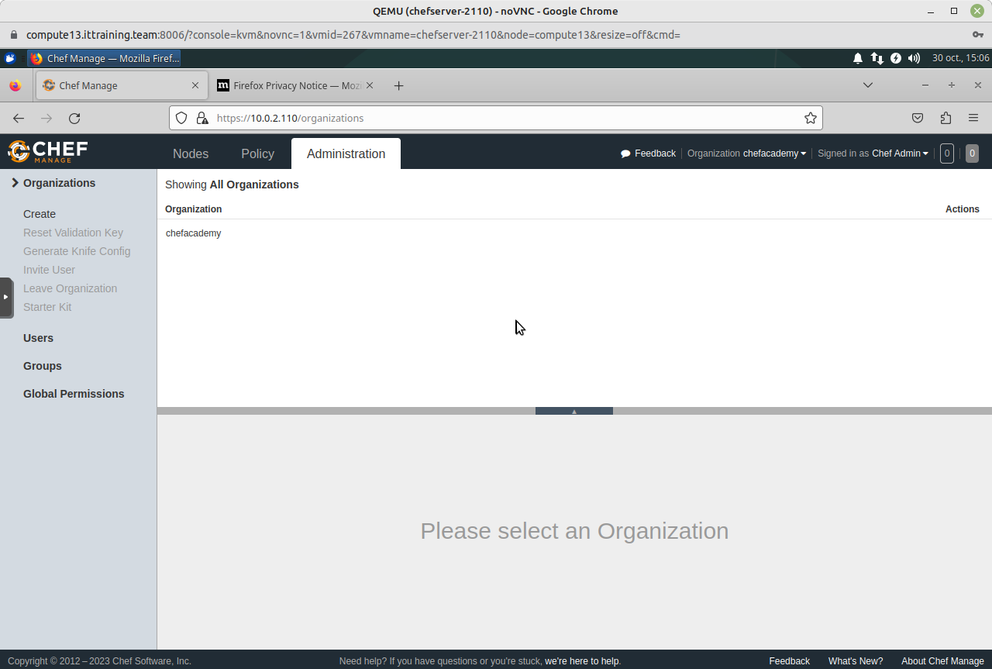
Cliquez sur l'organisation chefacademy puis sur l'icône de la roue dentée à droite :
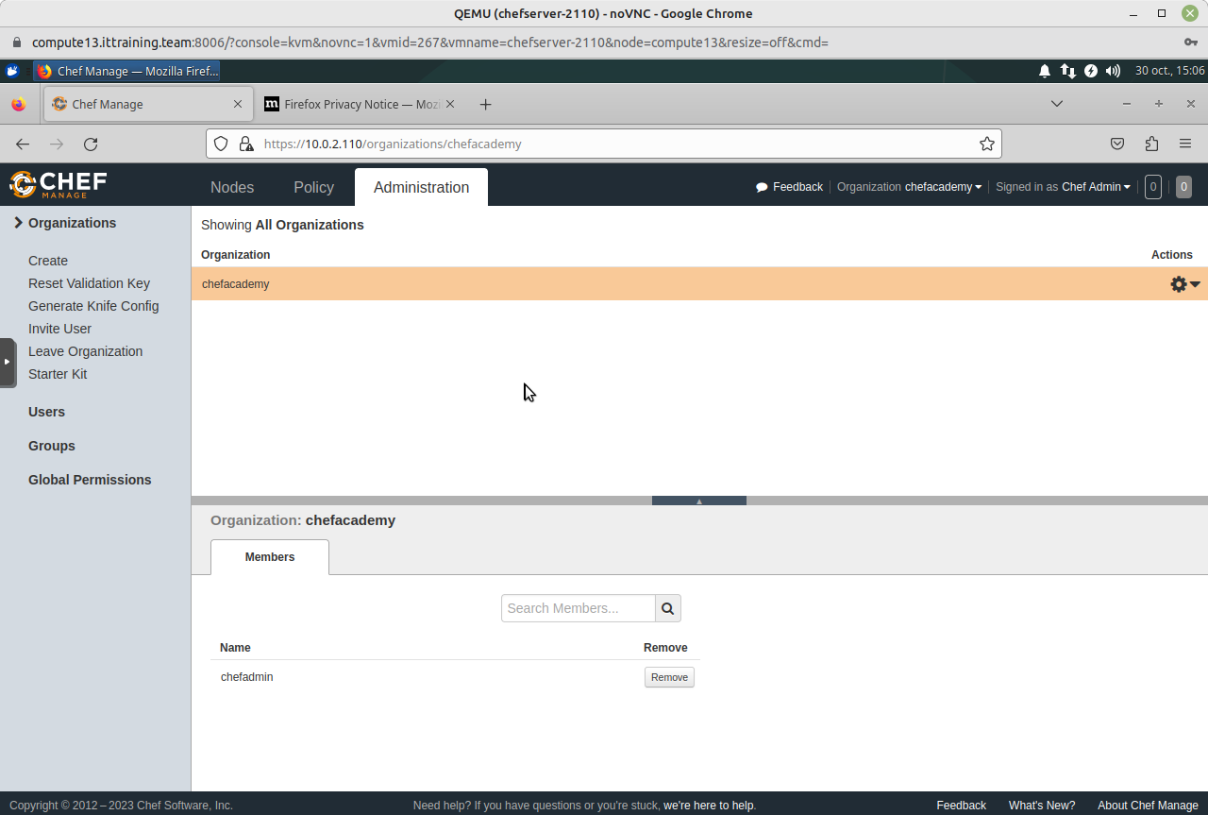
Cliquez sur le bouton Download Starter Kit :
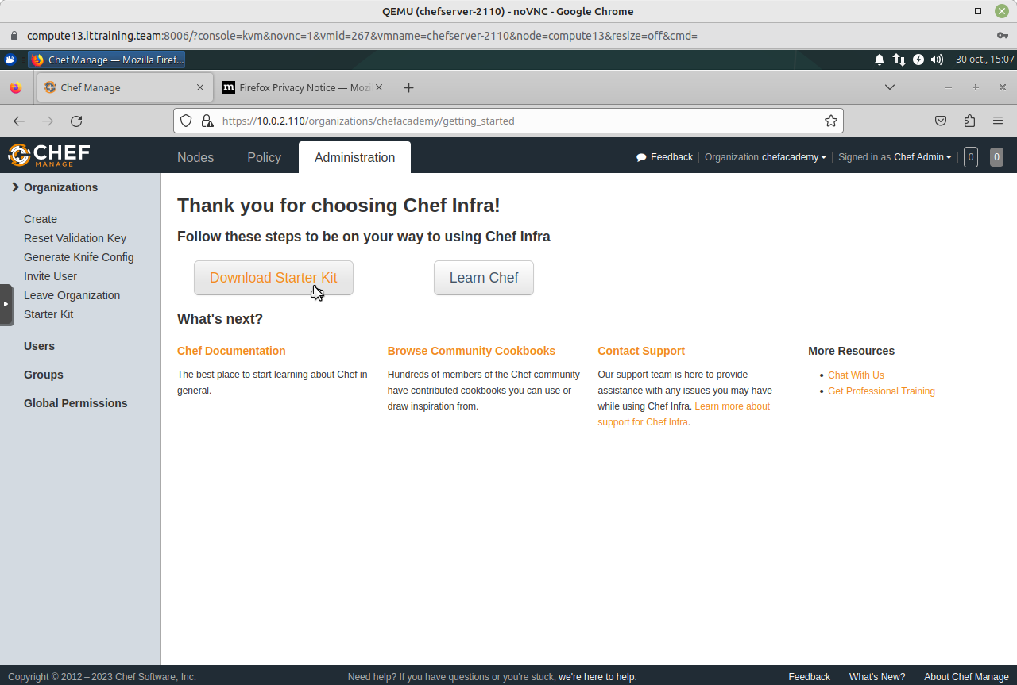

2.3 - Configuration
Connectez-vous ensuite à votre VM ChefServer_10.0.2.110_SSH.
Copiez le fichier chef-starter.zip à partir de Chef Infra Server vers le répertoire courant de votre Chef Workstation :
root@workstation:~# scp trainee@10.0.2.110:/home/trainee/Downloads/chef-starter.zip .
The authenticity of host '10.0.2.110 (10.0.2.110)' can't be established.
ECDSA key fingerprint is SHA256:RRU4Tim5H5klLxXUa8hyodLq5DSGrKuZ07jziXLVmFw.
Are you sure you want to continue connecting (yes/no)? yes
Warning: Permanently added '10.0.2.110' (ECDSA) to the list of known hosts.
trainee@10.0.2.110's password:
chef-starter.zip 100% 7767 10.8MB/s 00:00
Décompressez le fichier :
root@workstation:~# unzip chef-starter.zip
Archive: chef-starter.zip
inflating: chef-repo/.gitignore
inflating: chef-repo/README.md
creating: chef-repo/cookbooks/
inflating: chef-repo/cookbooks/chefignore
creating: chef-repo/cookbooks/starter/
creating: chef-repo/cookbooks/starter/attributes/
inflating: chef-repo/cookbooks/starter/attributes/default.rb
creating: chef-repo/cookbooks/starter/files/
creating: chef-repo/cookbooks/starter/files/default/
inflating: chef-repo/cookbooks/starter/files/default/sample.txt
inflating: chef-repo/cookbooks/starter/metadata.rb
creating: chef-repo/cookbooks/starter/recipes/
inflating: chef-repo/cookbooks/starter/recipes/default.rb
creating: chef-repo/cookbooks/starter/templates/
creating: chef-repo/cookbooks/starter/templates/default/
inflating: chef-repo/cookbooks/starter/templates/default/sample.erb
creating: chef-repo/.chef/
creating: chef-repo/roles/
inflating: chef-repo/.chef/config.rb
inflating: chef-repo/roles/starter.rb
inflating: chef-repo/.chef/chefadmin.pem
La configuration se trouve dans le fichier chef-repo/.chef/config.rb :
root@workstation:~# ls -l chef-repo/.chef
total 8
-rw-r--r-- 1 root root 1674 oct. 30 15:07 chefadmin.pem
-rw-r--r-- 1 root root 425 oct. 30 15:07 config.rb
En consultant ce fichier, vous constaterez l'URL du Chef Infra Server - https://chefserver/organizations/chefacademy :
root@workstation:~# cat chef-repo/.chef/config.rb
# See https://docs.chef.io/workstation/config_rb/ for more information on knife configuration options
current_dir = File.dirname(__FILE__)
log_level :info
log_location STDOUT
node_name "chefadmin"
client_key "#{current_dir}/chefadmin.pem"
chef_server_url "https://chefserver/organizations/chefacademy"
cookbook_path ["#{current_dir}/../cookbooks"]
Éditez donc le fichier /etc/hosts pour pointer l'adresse 10.0.2.110 vers chefserver.ittraining.loc :
root@workstation:~# vi /etc/hosts
root@workstation:~# cat /etc/hosts
127.0.0.1 localhost
127.0.1.1 workstation
10.0.2.110 chefserver.ittraining.loc chefserver
10.0.2.111 workstation.ittraining.loc workstation
# The following lines are desirable for IPv6 capable hosts
::1 ip6-localhost ip6-loopback
fe00::0 ip6-localnet
ff00::0 ip6-mcastprefix
ff02::1 ip6-allnodes
ff02::2 ip6-allrouters
Placez-vous dans le répertoire /root/chef-repo/.chef/ et récupérez le certificat de Chef Infra Server en utilisant la commande knife :
root@workstation:~# cd chef-repo/.chef/
root@workstation:~/chef-repo/.chef# knife ssl fetch
WARNING: Certificates from chefserver will be fetched and placed in your trusted_cert
directory (/root/chef-repo/.chef/trusted_certs).
Knife has no means to verify these are the correct certificates. You should
verify the authenticity of these certificates after downloading.
Adding certificate for chefserver in /root/chef-repo/.chef/trusted_certs/chefserver.crt
Vérifiez ensuite le certificat reçu :
root@workstation:~/chef-repo/.chef# knife ssl check
Connecting to host chefserver:443
Successfully verified certificates from `chefserver'

Copyright © 2023 Hugh Norris.

